2018年化学与化工学院复试工作细则
一、复试、录取工作组织领导：
1、我院成立招生复试工作领导小组，根据我院招生计划及考生的初试成绩，拟定我院系复试分数线，制订复试工作细则并组织实施，并负责复试和录取工作。
2、成立复试小组，在学校招生工作领导小组和学院招生复试工作领导小组指导下开展复试工作。
3、成立招生监察组，具体负责监督检查学院招生录取工作，依法对参与招生工作人员履行职责情况进行监督，监督复试录取信息公示工作，受理考生申诉和新生入校时监督资格复查工作。
二、复试分数线基本要求：
专业代码 | 专业名称 | 政治 | 外国语 | 业务一 | 业务二 | 总分
0703 | 化学 | 55 | 55 | 95 | 95 | 340

考生可在我校研究生院招生网上查询和确认复试资格。按1:1.2参加复试，学院不再以电话等其它方式发复试通知。QQ群724251770

三、复试方式及复试内容
- 英语：
（1）考生做简短自我介绍。
（2）主考针对考生发言、听力或阅读材料提问，进行交谈。

- 笔试：

无机化学专业 基础化学

分析化学专业 仪器分析

有机化学专业 有机化学综合

物理化学专业 化学综合(含实验)

高分子化学与物理专业 高分子化学

材料化学专业 工科化学综合(含实验)

工程化学专业 化工综合

专业面试：（专业综合素质和能力考核）
分析化学专业需进行实验操作基本技能考核

- 成绩评定：

复试成绩=英语（20%）+笔试（40%）+面试（40%）

总成绩=初试成绩（60%）+复试成绩（40%）

四、 奖学金在开学后评定
复试成绩不及格者（即＜60分）、思想政治素质和道德品质考核不合格者、体检结果不合格者、同等学力考生的加试课程成绩不合格者，均不予录取。资格审查未通过者不予复试和录取。

四、复试工作时间表
3月10日：上午8：30报到
地点: 东九楼A109
应届生需持身份证、准考证、学生证、成绩单（盖院系教务科公章）、政审表（盖院系党总支公章，）。往届生需持身份证、准考证、学历、学位证书原件、政审表，（暂无工作学习单位的，由户籍所在地村委、居委会党组织或档案保管单位填写。）
政审表链接 http://gszs.hust.edu.cn/info/1121/2137.htm
（复试费：100元/每人）。

3月10日：上午9:30—11：30笔试
无机、材料、工程化学专业26人 东九楼A109
高分子、有机化学专业28人 东九楼A111
分析、物理化学专业29人 东九楼A113
3月10日：下午2:30英语面试
无机、材料、工程化学专业26人 东九楼A109
高分子、有机化学专业28人 东九楼A111
分析、物理化学专业29人 东九楼A113
3月10日：晚上7:00分析化学实验考核（报考分析化专业考生）化学楼附楼401

3月11日： 上午8:30专业面试
无机化学专业面试：东九楼A207
分析化学专业面试：东九楼A209
有机化学专业面试：东九楼A211
物理化学专业面试： 东九楼A212
高分子化学与物理专业面试：东九楼A213
材料化学专业面试：东九楼A214
工程化学专业面试：东九楼A216

3月11日：下午2:00体检
地点: 校医院 体检费70元

复试后即公布拟录取学生名单。并在学院网站公示复试成绩，公示时间10个工作日。院招生复试工作领导小组有权根据考生实际情况与本院专业均衡发展的状况，对考生进行一定程度的专业调剂，凡不服从专业调剂的考生不予录取。
申诉电话：027-87559334

华中大综合测评系统说明
一、登录方式（三选一）：
1.关注“华中科技大学研究生招生”微信公众号，后台回复关键词“心理测试”即可。微信号：
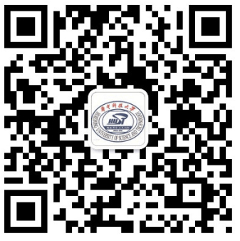（扫一扫）

2.网址(http://api.chinajoinin.com/ceping/10010922.html)
3.手机扫码
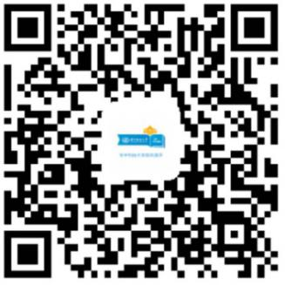（扫一扫）
二、测评范围：获得华中科技大学2018年硕士研究生复试资格的考生。
三、账号密码：用户名为新生个人考号；密码为本人身份证后六位。
四、测评流程：成功登录后，阅读测评须知——点击页面下方的“开始答题”，即可开始答题——完成一道试题后，需点击“下一题”按钮，方可回答下一题——测评完成后，点击“提交”，系统将进入已结束页面。
五、注意事项：
1、浏览器支持：谷歌、360、QQ、IE10+。
2、每道试题答案只可提交一次，不能返回修改，请认真对待。
3、每位考生只可参与一次测评，无法进行二次作答。即已经完成测评的考生再次登录时，系统将提示您已完成测评。
4、使用过程中如遇异常情况，请联系：
技术故障联系电话：0755-86719937
复试测评系统开放时间为3月8日0：00至3月9日24：00。

